Консультация для воспитателей и специалистов ДОУ
«Основные подходы к проведению коррекционной работы с аутичными детьми».

Первоначально в контактах с ребенком не должно быть не только давления, нажима, но даже просто прямого обращения. Ребенок, имеющий отрицательный опыт в контактах, не должен понять, что его снова вовлекают в привычно неприятную для него ситуацию.
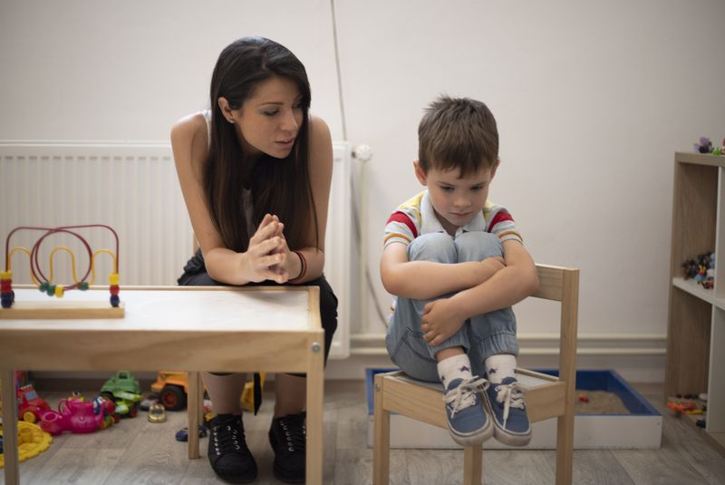

Основные рекомендации:
- Первые контакты организуются на адекватном для ребенка уровне
в рамках тех активностей, которыми он занимается сам.
- Необходимо по возможности включать элементы контакта в привычные моменты аутостимуляции ребенка приятными впечатлениями и
тем создавать и поддерживать собственную положительную валентности.
- Необходимо постепенно разнообразить привычные удовольствия
ребенка, усилить их аффективным заражением собственной радости
доказать ребенку, что с человеком лучше, чем без него.
- Работа по восстановлению потребности ребенка в аффективном
контакте может быть очень длительной, но ее нельзя форсировать.
- Только после закрепления у ребенка потребности в контакте, когда
взрослый становится для него положительным аффективным центром
ситуации, когда появляется спонтанное явное обращение ребенка к другому, можно начинать пробовать усложнять формы контактов.
- Усложнение форм контактов должно идти постепенно, с опорой на
сложившийся стереотип взаимодействия. Ребенок должен быть уверен,
что усвоенные им формы не будутразрушены, и он не останется «безоружным» в общении.
- Усложнение форм контакта идет по пути не столько предложения
его новых вариантов, сколько осторожного введения новых деталей
структуру существующих форм.
- Необходимо строго дозировать аффективные контакты с ребенком.
Продолжение взаимодействия в условиях психического пресыщения,
когда даже приятная ситуация становится для ребенка дискомфортной, может вновь погасить его аффективное внимание к взрослому, разрушить уже достигнутое.
Необходимо помнить, что при достижении аффективной связи с
ребенком, смягчении его аутистических установок он становится более
раним в контактах и его надо особенно беречь от ситуаций конфликта с
близкими.
При установлении аффективного контакта необходимо учитывать,
что это не является самоцелью всей коррекционной работы. Задачей является установление аффективного взаимодействия для совместного овладения окружающим миром. Поэтому по мере установления контакта с
ребенком его аффективное внимание начинает постепенно направляться
на процесс и результат совместного контакта со средой.

Методические приёмы игротерапии.
Поскольку для большинства аутичных детей характерны страхи, в систему коррекционной работы, как правило, входит специальная работа по их преодолению. Для этой цели используют игровую терапию, в частности в варианте постепенного «привыкания» к пугающему объекту.

«Установление контакта».
Несмотря на индивидуальность каждого ребенка, в поведении всех детей, прошедших игротерапию, на первых сеансах выделяется нечто общее. Детей объединяет отсутствие направленного интереса к игрушкам, отказ от контактирования с экспериментатором, ослабление ориентировочной деятельности, страх новой обстановки. В связи с этим для установления контакта прежде всегонеобходимо создать условия для ослабления или снятия тревожности, страха, внушить чувство безопасности, продуцировать стабильную спонтанную деятельность доступного ребенку уровня. Устанавливать контакты с ребенком необходимо только в доступной по возможности деятельности.

Первый этапе игротерапии.
Первостепенное значение придаётся тому, что больные дети, будучи неспособными к общению на нормальном для их возраста уровне, обнаруживают сохранность ранних форм воздействия. Поэтому на первом этапе коррекционной работы выявляются эти сохранные формы контактов, и общение с ребенком строится на их основе.

Второй этап игротерапии.
Решение задач игротерапии второго этапа требует применения другой тактики. Теперь экспериментатор, оставаясь внимательным и дружелюбным к ребенку, активно включается в его деятельность, всячески давая понять, что лучшая форма поведения в игровой комнате — это совместная игра со взрослым. Усилия экспериментатора направляются в этот момент терапии на попытку уменьшения беспорядочной деятельной активности, ликвидацию навязчивостей, ограничение эгоцентрической речевой продукции или, наоборот, на стимуляцию речевой активности. Особенно важно подчеркнуть, что формирование устойчивой совместной деятельности проводится не в нейтральной, а в мотивированной (пусть даже патологической) игре. В некоторых случаях для создания совместной с экспериментатором и целенаправленной игры эффективным является одновременное применение неструктурированного материала и личностно значимой игрушки. В этом случае песок или вода стабилизируют беспорядочную активность ребенка, а сюжет игры строится вокруг любимого ребенком предмета. В дальнейшем к игре с привлекательными игрушками подключаются новые предметы, экспериментатор побуждает ребенка к действию с ними. Таким образом, расширяется круг предметов, с которыми дети устойчиво играют. Одновременно осуществляется переход к более совершенным способам взаимодействия, формированию речевых контактов.
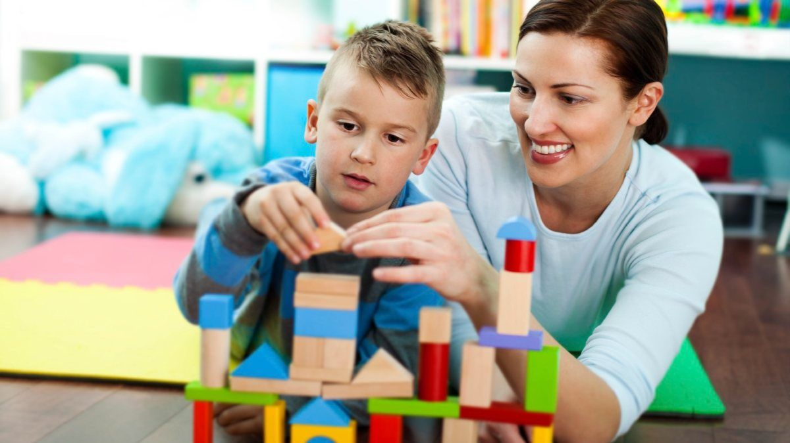

Работа с родителями аутичного ребёнка.
Работа с родителями аутичного ребенка очень специфична, поскольку поведение такого ребенка далеко не всегда можно объяснить с точки зрения логики. Его действия иногда приводят в замешательство не только окружающих, но даже близких людей.
Коррекционная работа с аутичным ребенком, как правило, требует больших эмоциональных затрат и носит долгосрочный характер. Поэтому бывает и так, что родители, ожидая быстрого эффекта и не получив его, «опускают руки» и приходят в отчаяние.
Можно посоветовать родителям относиться к ребенку с предельным вниманием, следить за малейшими проявлениями его внутреннего состояния, за мимикой, жестами. Ведь иногда только по случайной фразе, даже по единичному возгласу, по мимолетному движению можно догадаться о тех переживаниях, желаниях, страхах, во власти которых находится ребенок.
Знания педагога и родителей об особенностях развития и поведения ребенка должны дополнять друг друга и быть основой для выработки единой стратегии и тактики по отношению к ребенку — и в образовательном учреждении, и дома. Таким образом, чтобы помочь аутичному ребенку адаптироваться в детском саду педагоги должны работать в тесном контакте с родителями.
Родители должны понять, насколько трудно их ребенку жить в этом мире, и они должны научиться терпеливо наблюдать за происходящим, замечая и комментируя вслух каждое действие, каждое слово и каждый жест ребенка.Даже если, на первый взгляд, им покажется, что малыш никак не реагирует на их старания и на их слова, все равно они должны как можно больше говорить с ним, облекая в слова все его действия и возможные переживания. Скорее всего, со временем ребенок научится понимать, что слова взрослого непосредственно связаны с их поступками и что при помощи слов можно выразить мысли, чувства и можно общаться с окружающими.
Чтение может оказаться очень эффективным при взаимодействии с аутичными детьми. В этом случае рекомендуется многократное, медленное, тщательное, выразительное чтение, в процессе которого ребенок с помощью взрослого знакомится с литературными образами героев, осознает логику событий и обстоятельств.Многократное перечитывание одних и тех же, произведений и многократные же разъяснения помогают ребенку научиться лучше понимать себя и окружающих, а те стереотипы, которые сформировались у него благодаря повторению «обучающего» чтения, снижают тревожность ребенка и повышают его уверенность в себе.
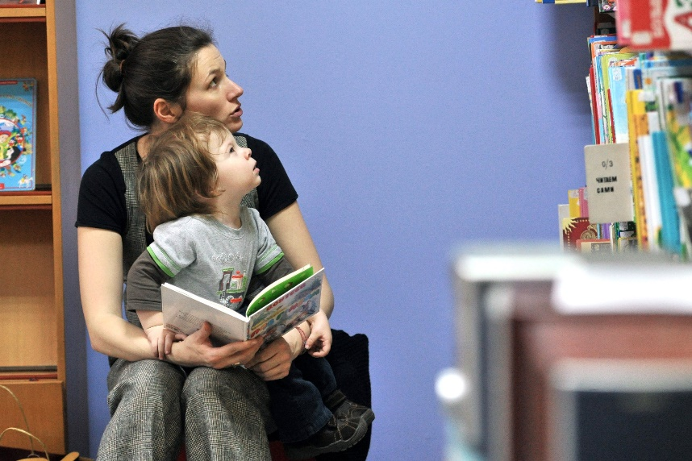
Кроме чтения можно использовать и метод совместного рисования, во время которого они также активно описывают словами все, что рисуют, терпеливо объясняют ребенку последовательность рисования, называют каждую деталь. Если ребенок не хочет или не может рисовать сам, взрослые действуют руками ребенка сами.Подобная работа способствует развитию восприятия, воображения ребенка, учит его взаимодействовать со взрослыми.
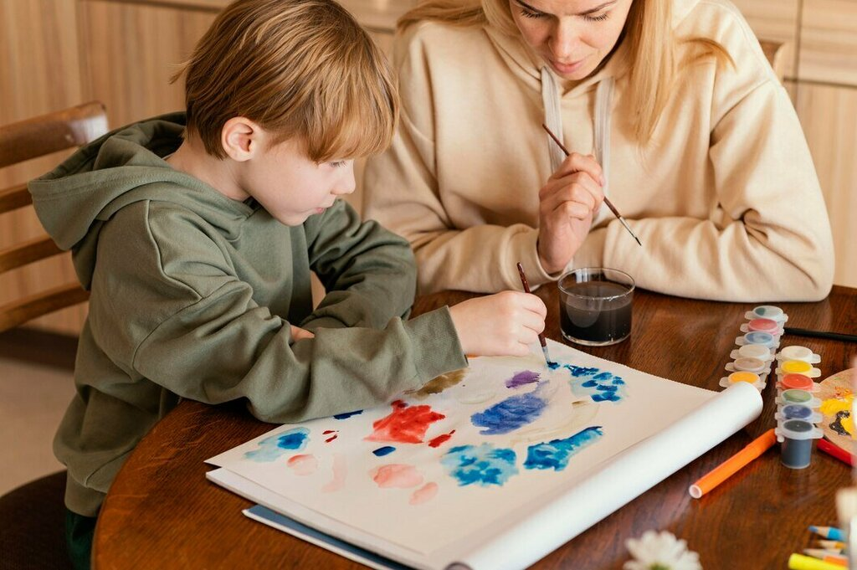
Всегда следует помнить, что аутичный ребенок крайне консервативен, что любое, даже маленькое изменение в режиме, в обстановке, в одежде может вызвать самоагрессию. Поэтому лучше постараться не провоцировать самоагрессию. Для этого не провоцировать подобные приступы, поддерживая привычный для ребенка порядок вещей и детей.
Следует уделять особое внимание и отработке навыков общения. Многократное повторение, проговаривание, проигрывание определенных, важных для ребенка ситуаций способствует созданию у него новых стереотипов, которые помогут ему в дальнейшей жизни. Если родителям известны особенности развития их аутичного ребенка и если они действуют в тесном контакте с педагогами, продвигаясь в одном направлении, то и помощь ребенку может оказаться более действенной.
Правильно проводимая коррекционная и развивающая работа специалистов и родителей — это единственная возможность оказать помощь аутичному ребенку в сложном для него мире.

